Neckarhausen Förderverein Chormusik freut sich über Unterstützung / Bernhard Bader bleibt Vorsitzender

Fast zwölf Prozent Zuwachs
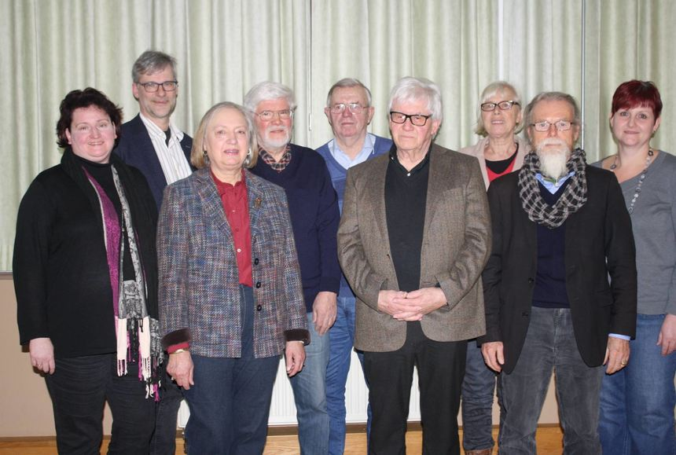
13. Februar 2018Autor: Hannelore Schäfer
Der Vorstand des Fördervereins Chormusik Neckarhausen mit Chef Bernhard Bader (6.v.l.).
© H. Schäfer
Innerhalb eines Jahres ist die Zahl der Mitglieder beim Förderverein Chormusik an der Lutherkirche Neckarhausen von 103 auf 115 gestiegen. Diesen Zuwachs um fast zwölf Prozent registrierte der wiedergewählte Vorsitzende des Vereins, Bernhard Bader, mit großer Freude: „Wir sind auf dem richtigen Weg, lasst uns so weitermachen. Dann können wir auch in Zukunft dafür sorgen, dass in der Lutherkirche Musik auf hohem Niveau erklingt.“
Der Förderverein sieht seine Aufgabe insbesondere darin, die musikalischen Aktivitäten innerhalb der Kirchengemeinde zu fördern und zu unterstützen. Das gilt vor allem für den evangelischen Singkreis, der in diesem Jahr sein 100-jähriges Bestehen feiert.
Der Vorstand
1. Vorsitzender: Bernhard Bader.
2. Vorsitzender: Christian Huy.
Kassier: Dieter Müller.
Schriftführerin: Michaela Schöfer.
Pressereferentin: Erika Eden.
Beisitzer: Walter Bühler, Sabine Pfeil, Margit Rohde, Andreas Pollack
In seinem Jahresrückblick listete der Vorsitzende die zahlreichen Veranstaltungen und Aktivitäten des Fördervereins auf. Dazu zählen hochkarätige Konzerte ebenso wie Autorenlesungen, Ausflüge sowie die Teilnahme an „Rund ums Schloss“. Förderverein und Singkreis waren hier mit 60 Helfern im Einsatz. „Nach den Mitgliedsbeiträgen stellen die Einnahmen bei ’Rund ums Schloss’ den größten Aktivposten dar“, sagte Bader und fügte hinzu: „Fehlt dieses Geld, dann können wir die immer teurer werdenden Konzerte in der gewohnten Qualität nicht mehr finanzieren.“ Als Höhepunkt im vergangenen Jahr bezeichnete er den Kantatengottesdienst zum Reformationsjubiläum in Zusammenarbeit mit der Kurpfalzphilharmonie Heidelberg und dem evangelischen Singkreis. Dessen Chorleiter Manuel Knoll, der seit rund einem Jahr im Amt ist, führt Bader zufolge die von seinem Vorgänger Peter Gortner initiierten Veranstaltungen erfolgreich fort.
Den singenden Nachwuchs hat der Förderverein Chormusik ebenfalls unter seine Fittiche genommen. „Seit dem 1. Januar 2017 werden die Kinderchöre „Lutherlerchen“ und „Spatzenchor“ als Unterabteilung des Singkreises geführt und vom Förderverein finanziert“, betonte der Vorsitzende. Sein Dank galt Chorleiterin Wiebke Smeikal für ihren Einsatz. Nach dem plötzlichen Ausscheiden des Kassiers Hubert Jakoby habe dankenswerterweise Christian Huy den Posten kommissarisch übernommen. Dieser verzeichnete ein erfreuliches Plus in der Kasse. Klaus Eichelmeier leitete als ältestes Fördervereins-Mitglied die Entlastung ein und dankte dem Vorstand für die „großartige Arbeit“ dankte.
„Mir fällt ein Stein vom Herzen. Ich freue mich, dass Bernhard Bader wieder als erster Vorsitzender zur Verfügung steht, er hat viel für den Förderverein Chormusik getan“, betonte Pfarrer Andreas Pollack vor den anstehenden Neuwahlen. Die bisherigen Amtsinhaber und der neugewählte Kassier, Dieter Müller, erhielten jeweils ein einstimmiges Votum. Zum Abschluss gab es noch eine Vorschau auf die geplanten Aktivitäten in 2018 mit den Veranstaltungen zum Singkreis-Jubiläum als Höhepunkt.
Info: Internet: www.fv-chormusik- lutherkirche.de

